06.04.20г.22

ГРУППА СЛ. ОБЩЕСТВОЗНАНИЕ.

Лекция. Гражданское право
Гражданское право занимает центральное место среди отраслей, регулирующих имущественные отношения. Гражданские права регулируют имущественные и неимущественные общественные отношения и касаются всего общества.
Субъектами гражданского права являются:
- юридические лица — организации, которые имеют в собственности, хозяйственном ведении или оперативном управлении имущество и отвечают по своим обязательствам этим имуществом, могут от своего имени приобретать и осуществлять имущественные и личные неимущественные права, нести обязанности, быть истцом и ответчиком в суде;
- физические лица, к числу которых относятся граждане РФ, иностранные граждане, лица без гражданства;
- публично-правовые образования, к числу которых относятся Российская Федерация, субъекты РФ, муниципальные образования.
Объектом, или предметом, гражданского права является направление его воздействия. Согласно статье 128 Гражданского кодекса РФ объекты гражданского права подразделяются на следующие пять видов:
- имущество;
- работа и услуги;
- информация;
- результаты интеллектуальной деятельности;
- нематериальные блага.

ГРАЖДАНСКАЯ ПРАВОСПОСОБНОСТЬ
Гражданская правоспособность — способность субъекта иметь гражданские права и нести обязанности.
Гражданская правоспособность принадлежит всем людям от рождения до смерти, а также юридическим лицам и государству. К гражданской правоспособности, в частности, относится:
- Выбор места жительства
- Наследование имущества
- Владение авторскими правами
- Совершение законных сделок
- Наличие имущественных и неимущественных прав
- Занятие законной деятельностью, в том числе и предпринимательской
- Создание юридических лиц
- Владение собственным имуществом

ГРАЖДАНСКАЯ ДЕЕСПОСОБНОСТЬ
Гражданская дееспособность — способность субъекта своими действиями приобретать и осуществлять гражданские права, создавать и исполнять созданные для себя гражданские обязанности. В зависимости от возможности участия граждан Российской Федерации в государственных правоотношениях выделяют уровни их дееспособности.
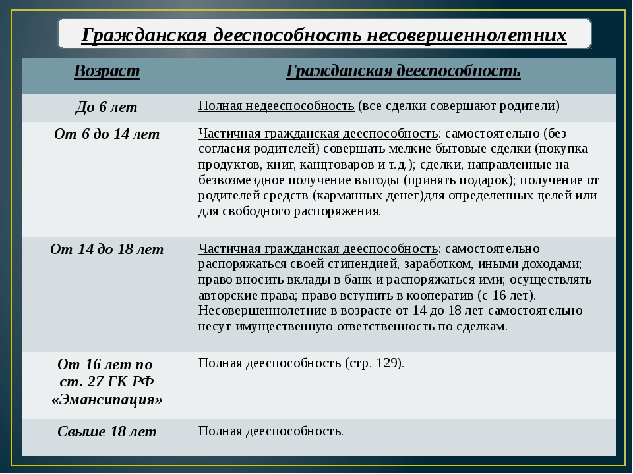
ГРАЖДАНСКО-ПРАВОВЫЕ СДЕЛКИ
Сделка — действие субъектов правоотношений на установление, изменение или прекращение гражданских прав и обязанностей. Обязательства между субъектами гражданских правоотношений могут быть различные формы в зависимости от способа их закрепления.
Формы сделок:
Устные (совершённые на словах)
Письменные (записанные на бумаге)
Нотариально удостоверенные (проверенные нотариусом, с проставлением штампа нотариуса)
Электронные (путем обмена электронными документами, содержащими усиленную электронную подпись)
КЛАССИФИКАЦИЯ СДЕЛОК
◊ По количеству сторон:
односторонние (составление завещания, передача наследства);
многосторонние (договор).
◊ По степени выгоды:
возмездные — одна из сторон получает материальную выгоду от сделки;
безвозмездные — одна из сторон соблюдает условия сделки без имущественного возмещения от второй.
◊ По моменту заключения:
реальные — заключаются после передачи материальных благ от одной стороны другой;
консенсуальные — заключаются по достижении соглашения о совершении взаимных действий между сторонами.
◊ По причине заключения:
казуальные — наличие основания заключения сделки;
абстрактные — отсутствие юридического основания заключения сделки.
◊ По обстоятельствам заключения:
условные — права и обязанности сторон сделки зависят от обстоятельств;
безусловные — права и обязанности сторон не зависят от внешних причин.
◊ По сроку действия:
срочные — имеют определённые сроки начала и окончания действия;
бессрочные — без определённого начала и окончания действия.
ГРАЖДАНСКО-ПРАВОВАЯ ОТВЕТСТВЕННОСТЬ
Помимо прав и свобод, граждане также несут гражданскую ответственность в случае несоблюдения норм гражданского права.
Гражданско-правовая ответственность — юридические последствия нарушения или ненадлежащего исполнения установленных норм в отрасли «Гражданское право». Гражданско-правовая ответственность имеет следующие признаки:
имущественный характер — вытекает из того, что гражданские права в основном регулируют материальные отношения;
компенсационный характер — направлена на возмещение убытков, понесённых субъектами гражданских отношений (если субъектом выступает государство, компенсация поступает в государственный бюджет);
принудительный характер — должник восстанавливает нарушенные права субъектов на основании законных или юридических обязательств;
выполняет карательную и воспитательную функции, предупреждает появление гражданских правонарушений в будущем.
ВОПРОСЫ И ЗАДАНИЯ:
1.Что такое гражданское право? Кто является субъектом?
2. Раскройте что такое гражданская правоспособность?
3. Что такое гражданская дееспособность? Гражданская дееспособность несовершеннолетних? Кто за них отвечает?
4. Понятие гражданско-правовые сделки и их классификация?
5. Что такое гражданско-правовая ответственность?

08.05.20г. ГРУППА СЛ. ОБЩЕСТВОЗНАНИЕ.

Лекция 1. Трудовое право
Трудовое право — самостоятельная отрасль российского права, регулирующая трудовые отношения работников и работодателей и иные непосредственно с ними связанные, производственные и трудовые отношения. Оно представляет собой совокупность правовых норм.
Нормы трудового права регулируют отношения между людьми в процессе наемного труда, отношения общественной организации труда.
Предмет трудового права — общественные отношения, возникающие в процессе организации и
Трудовые отношения — отношения, основанные на соглашении между работником и работодателем о личном выполнении работником за плату трудовой функции (работы по определенной специальности, квалификации или должности), подчинении работника правилам внутреннего трудового распорядка при обеспечении работодателем условий труда, предусмотренных трудовым законодательством, коллективным договором, соглашениями, трудовым договором.
Характерные признаки трудовых отношений:
1) наличие особых субъектов — работника и работодателя, которые обладают правами и обязанностями, предусмотренными трудовым законодательством, коллективным и трудовым договором;
2) волевой характер трудовых отношений, так как они возникают на основе волеизъявления сторон и добровольного соглашения между работником и работодателем;
3) выполнение определенной работы — работы по определенной должности, специальности, профессии или другой определенной соглашением сторон регулярной работы;
4) личное выполнение работником трудовой функции;
5) возмездный характер трудовых отношений;
6) государственная и коллективная защита трудовых отношений;
7) длящийся характер данных отношений;
8) включение прав и корреспондирующих им обязанностей сторон в трудовые отношения.
Метод трудового права — совокупность приемов и способов, применяемых государством в целях регулирования трудовых правоотношений и иных непосредственно связанных с ними отношений. Метод отвечает на вопрос, как регулируются отношения в области трудового права.
Система трудового права — это единство правовых норм, регулирующих трудовые правоотношения, и их научно обоснованное упорядочение по правовым институтам.
Система трудового права включает в себя две части: Общую и Особенную.
Общая часть содержит нормы, определяющие задачи, функции, предмет регулирования трудовых отношений, принципы трудового права, субъекты и их правовой статус, источники трудового права и т.д.
Особенная часть устанавливает конкретное содержание этих общественных отношений, входящих в предмет правового регулирования, и дифференцирована в зависимости от видов этих отношений по правовым институтам.
Трудовое право тесно взаимодействует с другими отраслями права — конституционным, гражданским, административным, гражданско-процессуальным, правом социального обеспечения, уголовным и др.
Источники трудового права — нормативные правовые акты, регулирующие трудовые отношения и устанавливающие права и обязанности участников трудовых отношений. Они принимаются компетентными государственными органами (иногда с учетом мнения профсоюзных органов).
К источникам трудового права относятся: законы РФ; подзаконные нормативные акты государственных органов; санкционированные государственные акты кооперативных и общественных организаций. Среди законов, устанавливающих нормы трудового права, выделяется прежде всего основной закон — Конституция, которая является юридической базой всех отраслей права и обладает высшей юридической силой. Конституция содержит ряд принципиальных правовых положений, получивших конкретное выражение в нормах трудового права.
Вопросы к лекции:
  - Что такое трудовое право?
  - Раскройте понятие трудовые отношения.
  - Каковы признаки трудовых отношений?
  - Что относится к источникам трудового права ?

